名次解释:

**cpa广告结算；**

CPA（每行动成本，Cost Per Action）计价方式是指按广告投放实际效果，即按回应的有效问卷或定单来计费，而不限广告投放量。CPA广告是网络中最常见的一种广告形式，当用户点击某个网站上的cpc广告后，这个站的站长就会获得相应的收入。

**cps广告结算；**

CPS广告是网络广告的一种，广告主为规避广告费用风险，按照广告点击之后产生的实际销售笔数付给广告站点销售提成费用。

**cpc广告结算；**

CPC是“Cost Per Click”的英文缩写，以每点击一次计费。这样的方法加上点击率限制可以加强作弊的难度，网民的每一次点击就会为广告主带来真实的流量或是潜在的消费者，是网络比较成熟的国家常见的收费方式之一。

**cpm广告结算；**

千人成本（CPM广告）是一种媒体或媒体排期表（SCHEDULING）送达1000人或"家庭"的成本计算单位。千人成本并非是广告主衡量媒体的唯一标准，只是为了对不同媒体进行衡量不得已而制定的一个相对指标。表现形式就是比如你在网站上投放了一个广告，然后有人打开你的网站看到了这个广告，那么就可以给您计费，也就是按照展示量给佣金。

RTB（Real Time Bidding，实时竞价）定义：是一种利用第三方技术在数以百万计的网站或移动应用上针对每一个用户展示行为进行评估以及出价的竞价技术。

[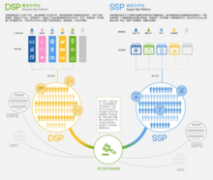](http://baike.baidu.com/pic/dsp/4574527/0/574e9258d109b3de592e0e40cebf6c81800a4c01?fr=lemma&ct=single)DSP和SSP的关系

DSP（Demand Side Platform，需求方平台）

定义：需求方平台允许广告客户和广告机构更方便地访问，以及更有效地购买广告库存，因为该平台汇集了各种广告交易平台，广告网络，供应方平台，甚至媒体的库存。有了这一平台，就不需要再出现另一个繁琐的购买步骤——购买请求。

[SSP](http://baike.baidu.com/view/719608.htm)（Supply-Side Platform，供应方平台）

**定义**：供应方平台能够让媒体主也介入广告交易，从而使它们的库存广告可用。通过这一平台，媒体主希望他们的库存广告可以获得最高的有效每千次展示费用，而不必以低价销售出去。

Ad Exchange（广告交易平台）

**定义**：一个开放的、能够将媒体主和广告商联系在一起的在线广告市场(类似于股票交易所)。交易平台里的广告存货并不一定都是溢价库存，只要媒体主想要提供的，都可以在里面找到。

DMP（Data-Management Platform）

**定义**：数据管理平台能够帮助所有涉及广告库存购买和出售的各方管理其数据、更方便地使用第三方数据、增强他们对所有这些数据的理解、传回数据或将定制数据传入某一平台，以进行更好地定位。

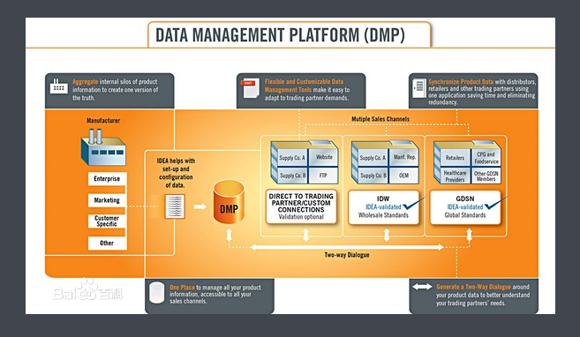

**DSP要素**

**一个统一的、综合的操作平台**

DSP为广告主提供一个综合性的操作平台，广告主可以通过一个平台管理多个渠道的流量来源，避免复杂的媒体购买方式带来的资源浪费。

**能够整合、优化、管理不同渠道的流量**

真正的DSP能够简化媒体购买的流程，要做到这一点，它必须有整合、优化和管理不同渠道流量来源的能力，这些流量主要来自Ad Exchange。

**支持RTB实时竞价**

RTB(Real-Time Bidding)实时竞价协议(允许购买者对单一广告展现进行实时竞价购买的广告交易协议)，利用该协议，DSP可以从广告交易平台中实时的按需购买广告。

**领先的优化算法**

DSP的广告投放都是围绕广告目标完成的，使用优化算法来满足广告主所设置的广告目标是DSP服务品质的基础保证，通过优化算法，DSP可以让广告主在100毫秒内确定目标受众、优化竞价策略并投放广告。

**全面统一的数据报表**

正如前面提到的广告市场面临的困境一样，广告主无法对所有广告投放进行整体把控，避免重复的广告达到，这在要求一个统一的操作平台之外，也要求DSP为广告主提供及时的、全面的数据报表，其中包括花费、频次、效果、订单状况等等。

**以受众购买为中心**

DSP除了颠覆传统媒体的购买方式外，也颠覆了传统的广告逻辑，明确了以受众为中心的购买模式。